供应商确认联动价格系统操作说明

1.系统登录
在电脑中打开浏览器（为避免浏览器兼容性影响系统操作，推荐使用Google Chrome浏览器），登录海虹医药数据管理平台（http://smix.emedchina.cn）。如图1所示。
图1：
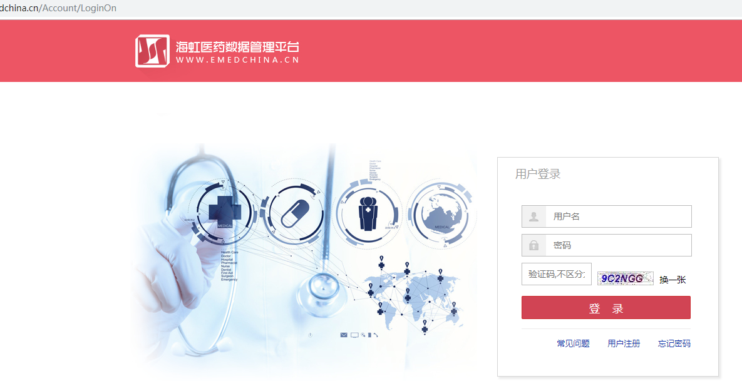
2.操作确认联动价格
2.1点击进入【耗材交易】下的【批次确认】菜单，在【批次确认】界面选择相应的“项目名称”和“公示标题”，点击“操作”下的“批次确认”按钮。如图2、图3所示。
图2：
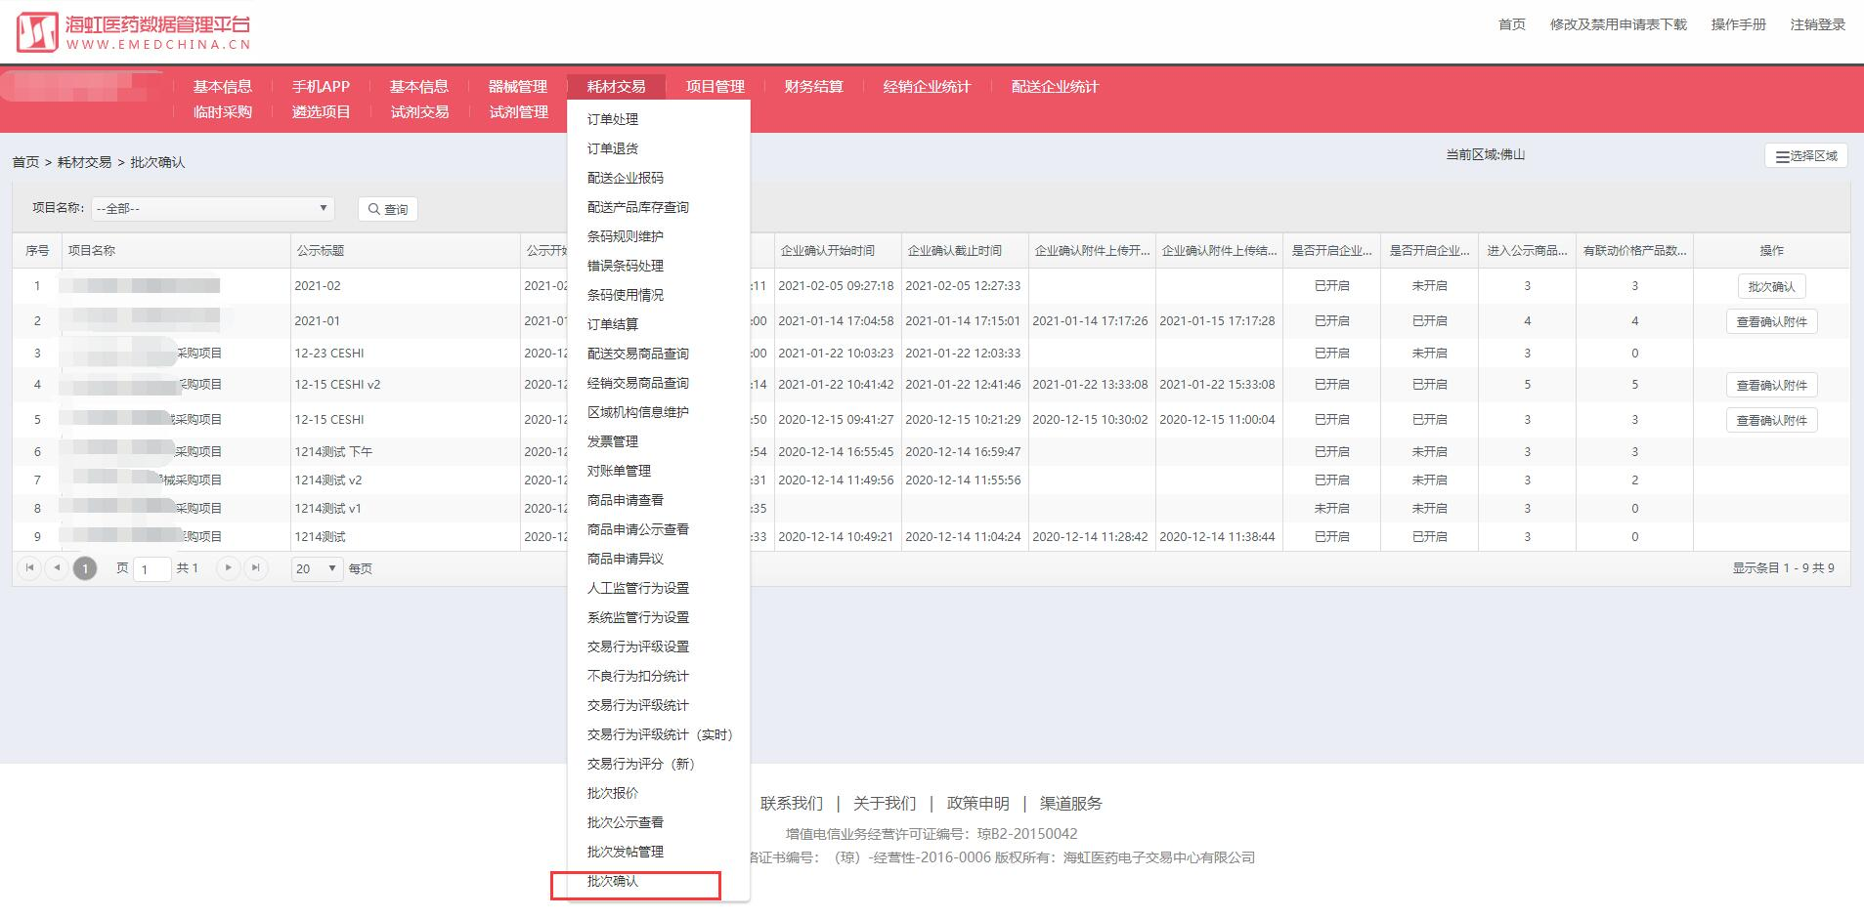

图3：
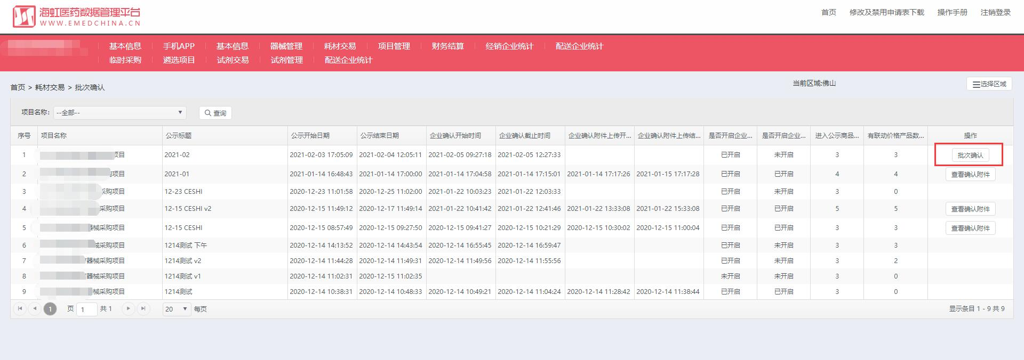
2.2进入批次确认界面后，可根据需要通过搜索字段查找相关商品，查看“联动价格”和“联动价格区域”，点击“操作”下的“编辑”按钮，在弹出框中选择“是”或“否”确认，点击“保存”。如图4、图5所示。
图4：
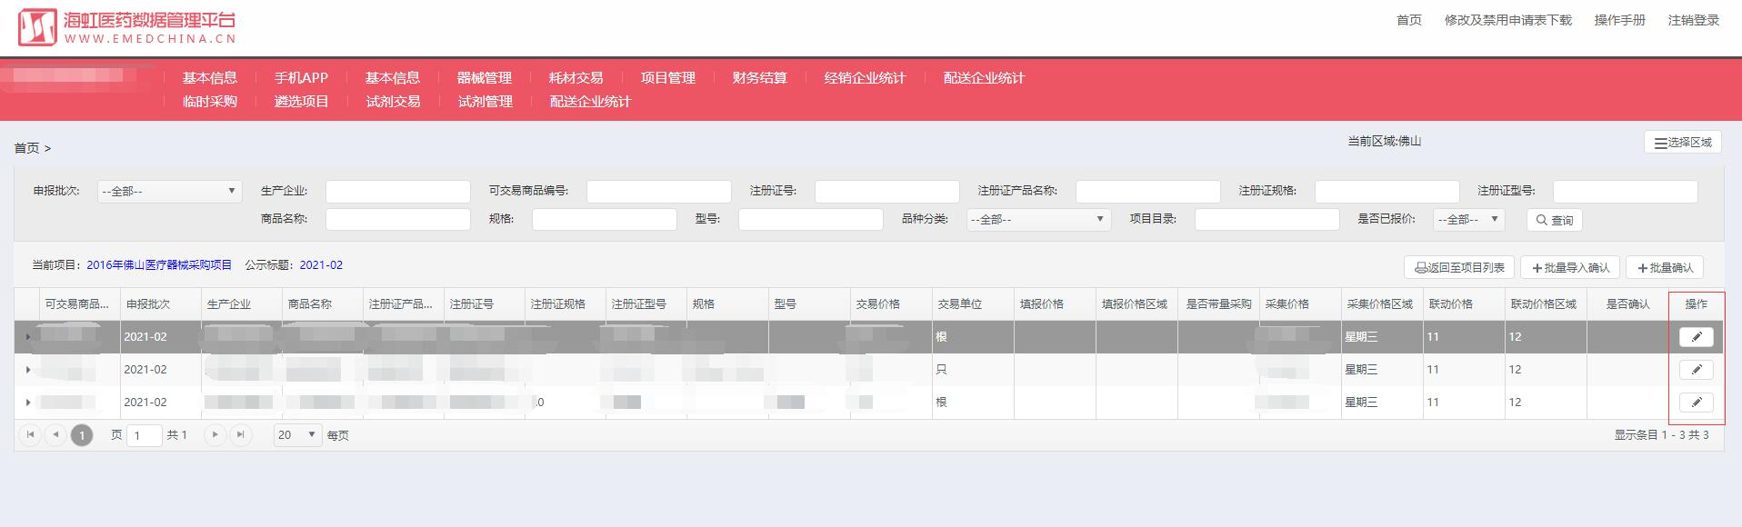

图5：
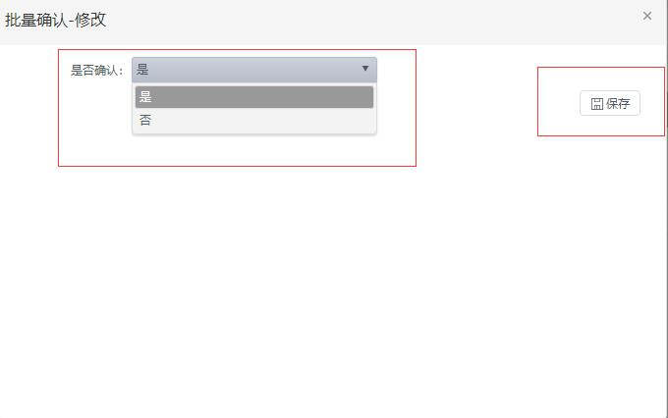
2.3如需在平台上批量确认，点击“批量确认”按钮，在弹出界面的“待关联产品”处可根据需要通过搜索字段查找相关商品，对相应商品点击“操作”下的“添加”按钮，然后在“已关联产品”处可以看到已添加的商品，最后在上方统一选择“是”或“否”确认，并点击“保存”按钮。如图6、图7所示。
图6：
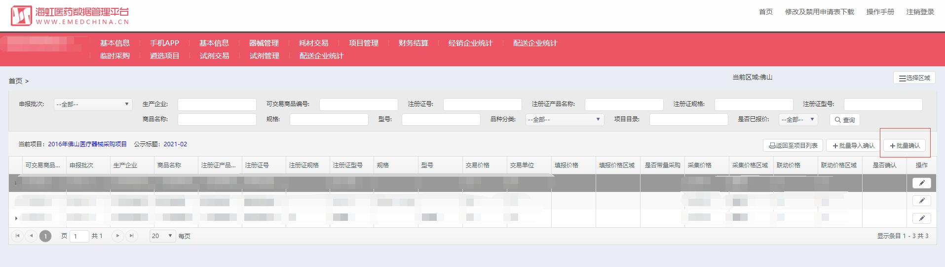

图7：
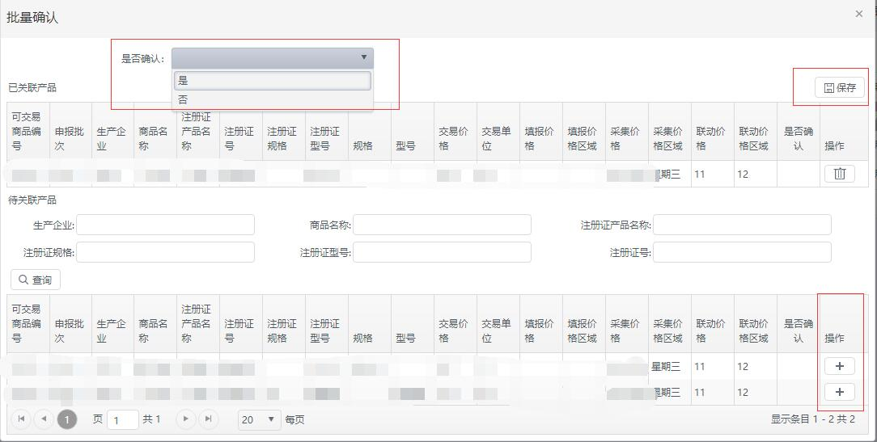
2.4如需以表格形式批量导入确认，点击“批量导入确认”按钮，在弹出界面中点击“下载导入模版”按钮，下载并打开模版文件，根据“模板说明”工作表要求，在“导入数据”工作表中的“是否确认”字段输入“是”或“否”后，保存文件，最后在该弹出界面中点击“选择导入”按钮，选择已保存的文件导入即可。如图8、图9、图10、图11所示。
图8：
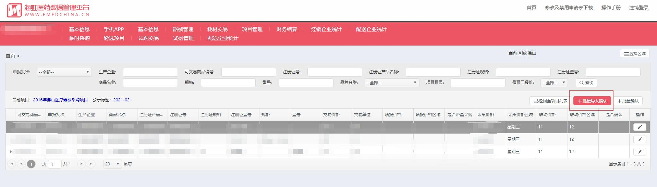

图9：

图10：
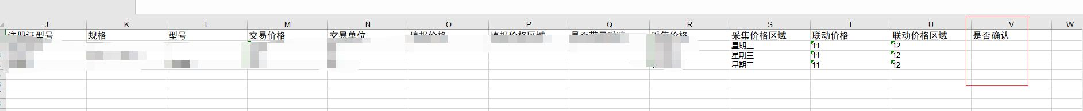

图11：
